ENDÜSTRİYEL ATIK SULARDAN MODİFİYE ZEOLİT İLE BAZI AĞIR METALLERİN GİDERİLMESİ
Seda Uyar¹, Yüksel Abalı¹ , Osman Arslan²

¹Manisa Celal Bayar Üniversitesi Mühendislik ve Doğa Bilimleri Fakültesi Kimya
Bölümü, Manisa-Yunusemre, Türkiye
2İstanbul Sebahattin Zaim Üniversitesi Mühendislik ve Doğa Bilimleri Fakültesi Gıda
Mühendisliği Bölümü, İstanbul-Halkalı, Türkiye

Email: sedasarioglu@outlook.com
Email:yabali@yahoo.com
Email: o.arslan@izu.edu.tr

Özet

Endüstriyel atıklar deyince ilk akla gelen elbette atmosfere yayılan gazlar, kanalizasyonlara ve toprağa karışan atık sulardır. Bu tezin amacı ise metal kaplama endüstrisi ile ortaya çıkan atık sulardaki ağır metallerin giderilmesi ve doğaya salınmasının önüne geçmek için kolay ve ucuz bir adsorpsiyon yöntemi geliştirmektir. Bu amaçla ülkemizde bolca bulunan zeolit cevherinden yararlanılmıştır.

Modifikasyon için, silanlama yöntemi kullanılarak zeolitlerin yüzeyi değiştirilmiştir. Zeolit, alkol ve yüzeyi amin veya farklı fonksiyonel gruplar içeren silan ile belirli sıcaklıkta geri soğutucu altında reflux yapılıp sonrasında etüvde kurutulmuştur. Bu aşamada Taguchi Deney Tasarım metodu ile uygun parametreler belirlenip optimizasyon işlemi yapılmış ve sonrasında TGA, SEM, XRD, ICP analizleri ile karekterizasyon yapılmıştır.

Daha sonra, modifiye edilen zeolit ile Kromsan Metal Sanayii’nden temin edilen atık sular ile birlikte Taguchi’nin “En yüksek-en iyi” performans istatistiği uygulanarak L16 ortogonal dizileri kullanılmış ve sıcaklık, karıştırma hızı, karıştırma süresi ve adsorban miktarı parametreleriyle optimum şartlar belirlenmiştir. Ham ve modifiye zeolit ile yapılan adsorpsiyon çalışmaları sonucunda ham zeolit için optimum parametrelerin başında sıcaklık ve karıştırma süresi gelirken, modifiye zeolit ile yapılan adsorpsiyon çalışmalarında optimum parametre olarak ilk sırada adsorban miktarı geldi. Bu da yapılan modifikasyon işleminin adsorpsiyon çalışmalarında oldukça etkili olduğunu göstermiştir.

Elde edilen sonuçlara göre; ham ve aminosilan modifiye zeolitler Ni, Cu, Cr metallerini atık sulardan etkin bir şekilde gidermiştir. Özellikle Ni metali 0.0075 ppm düzeyine düşürülmüştür ki bu nerede ise 1000 kez azaltılmış bir konsantrasyondur. Taguchi grafikleri ile etkin parametreler belirlenmiş, XRD ve EDX ile kristalizasyonun değişmediği gözlenmiş ve SEM ile morfoloji izlenerek atık sulardan metal adsorpsiyonu mükemmelleştirilmiştir.

Anahtar Kelimeler: Zeolit, Adsorpsiyon, Silanlama, Taguchi, AMMO

Abstract

Industrial wastewater is generally released from sources such as the painting industry, fluorine-based industries and the coating industry. In addition, gases emitted into the atmosphere, wastewater mixed with sewers and soil are very dangerous from an environmental point of view. In this thesis, we develop an easy and inexpensive method to remove heavy metals (Cu, Ni, Cr) from the wastewater generated by the metal coating industry and prevent their release to the nature. While doing this, the zeolite material, which is abundant in our country, was used as raw and modified form.
For the modification of zeolite material, the surface of the zeolites was changed by using silanization method and the adsorption of target metals was adsorbed by modified material. Zeolite was reacted with amino propyl trialkoxysilane under reflux at a certain temperature and then dried in an oven at 90C to modify the zeolite surface. At this stage, suitable parameters were determined with Taguchi Experiment Design method and optimization process was performed with the analysis of GA, SEM, XRD, ICP methods.
Then, L16 orthogonal arrays were used by applying Taguchi's "highest-best" performance statistics together with the modified zeolite and the wastewater obtained from Kromsan Metal Industry and optimum conditions were determined with the parameters of temperature, mixing speed, mixing time and adsorbent amount. . As a result of the adsorption studies performed with raw and modified zeolite, temperature and mixing time are the leading parameters for the raw zeolite, while the adsorbent amount comes first as the optimum parameter in the adsorption studies with modified zeolite. This has shown that the modification process is very effective in adsorption studies.
According to the results obtained; raw and aminosilane modified zeolites effectively removed the heavy metals Ni, Cu, Cr from wastewater. In particular, Ni metal was reduced to 0.0075 ppm, a concentration that is almost 1000 smaller than the beginning conditions. Efficient parameters were determined with Taguchi plots and it was observed that crystallization did not change with XRD, and metal adsorption from wastewater was perfected by monitoring morphology with SEM and EDX investigation.
Keywords: Zeolite, adsorption, silanization, Taguchi method, AMMO

1. GİRİŞ

Kâğıt, petrokimya, gübre, metal kaplama gibi pek çok endüstriyel proseste atık olarak çeşitli ağır metaller ortaya çıkmaktadır. Bazı endüstriler ve ağır metal kaynakları Çizelge 1’de verilmiştir. Bu ağır metalleri içeren atık sular doğru bir şekilde arıtılmaz ise nehir, göl ve yeraltı sularına karışırlar. Buda ekosistem için ciddi bir tehlike oluşturur [1].

En fazla toksik etki gösteren ağır metaller kadmiyum, krom, bakır, cıva, kurşun, nikel, kalay ve çinkodur [2,3]. Mesela; Nikel ve Krom oldukça etkili alerjik reaksiyonlara (kaşıntı, döküntü, solunum sıkıntısı vb.) neden olurken [7,8], bakır sülfat ciddi oral akut zehirlenmelerine yol açar [4]. Bu nedenlerle, endüstriyel atıklardaki ağır metallerin giderimi üzerine pek çok çalışma yapılmaktadır. Bu çalışmalarda kimyasal çöktürme, iyon değiştirme, ters osmoz ve adsorpsiyon gibi yöntemler kullanılmaktadır. Bu yöntemlerden adsorpsiyon, ağır metallerin giderim verimliliği ve maliyet açısından değerlendirildiğinde diğer yöntemlere üstünlük sağlar. Adsorpsiyon hem düşük maliyete hem de ağır metal gideriminde yüksek verime sahiptir. Adsorpsiyon proseslerini adsorban türü, adsorban yüzey alanı, tanecik boyutu, metal-adsorban etkileşimi, etkileşim süresi, sıcaklık ve pH gibi fizikokimyasal parametreler etkiler [5].

Günümüzde pek çok çalışmada adsorban olarak zeolit kullanılmaktadır. Zeolitler SiO₄ ve AlO₄ dörtyüzlülerinin üç boyutta sonsuz bağlanmaları ile oluşan kristal yapılı sulu alümino silikatlardır. Yeryüzünde doğal olarak bulunabildiği gibi sentetik olarak da üretilebilirler [6,7]. Zeolitlerin moleküler yapıları benzer iken kristal yapıları farklıdır. Si-O-Al atomlarının meydan getirdiği zincirlere, Na, Ca ve K iyonlarının bağlanması sonucunda gözenek boyutlarında değişkenlikler görülür. Dolayısıyla kristal yapıda farklılıklara neden olur. Doğada bilinen 42 farklı zeolit türü vardır. Mesela; Endüstride en çok kullanılan Klinoptilolitin molekül formülü çıkarıldığı bölgeye göre farklılık gösterse de Na₆[(AlO₂)6(SiO₂)30]•24H₂O şeklinde gösterilir [8]. Zeolitlerin yapısındaki SiO4/AlO4 oranı arttıkça asitlere ve sıcaklığa karşı dayanıklılıkları artmaktadır [9].Son yıllarda, zeolitlerin adsorpsiyon kapasitesini arttırmak için çeşitli materyaller ile modifikasyonu üzerine çalışmalar yapılmış ve modifikasyonun adsorpsiyon kapasitesi üzerine pozitif etki ettiği belirlenmiştir [10,11].

Bu çalışmalar kapsamında araştırmacılar, eskiden geleneksel yöntem ile bir faktör değiştirerek deney yapma yöntemine göre denemeler gerçekleştiriyordu. Fakat bu hem uzun hem de maliyetli deneyler demek olduğundan maliyeti düşürmek ve zaman kaybını önlemek adına bu yöntemler arasında en çok tercih edileni kuşkusuz Taguchi yöntemidir.Taguchi yöntemi maliyetini minimum seviyede tutmak için en az sayıda deney yapma prensibine dayanmaktadır. Bir ürünün üretimi esnasında kontrol edilebilen ve kontrol edilemeyen faktörler vardır. Bu faktörler birbiri ile etkileşim içindedirler. Taguchi yönteminde kontrol edilemeyen faktörlere karşı kontrol edilebilen faktörlerin düzeylerinin en uygun kombinasyonunu seçerek ürün ve süreçteki değişkenliği en aza indirmeye çalışan, değişime neden olan deneysel bir tasarım yöntemdir. Böylece, ürün üretiminde kontrol edilebilen parametrelerin etki düzeylerini ve optimum koşullarını oldukça az sayıda deney ile hızlı bir şekilde belirlemektedir. Optimum koşullar seçilirken, ekonomik olan koşul tercih edilir. Sonuç olarak bu yöntem araştırma ve geliştirme sırasında daha kaliteli, daha yüksek verimli ve düşük maliyetli, hızlı bir şekilde ürün elde edilmesini sağlamaktadır [12].

Bu çalışmada, öncelikle zeolitin silanlama ile modifikasyonu yapılmış ve TGA, SEM, XRD, EDX ile karakterizasyonu yapılmıştır. Sonrasında, modifiye edilen zeolit ile Kromsan Metal Sanayii’nden temin edilen atık sular ile birlikte Taguchi’nin “En yüksek-en iyi” performans istatistiği uygulanarak L16 ortogonal dizileri kullanılmış ve sıcaklık, karıştırma hızı, karıştırma süresi ve adsorban miktarı parametreleriyle optimum şartlar belirlenmiştir. Daha sonra, adsorban olarak ham ve modifiye zeolitler kullanılarak Ni, Cu, Cr metallerini atık sulardan giderimi incelenmiştir.

- MATERYAL VE METOT
Çalışmamızda absorban olarak kullanılan Zeolitler Gördes Rota Madencilikten, atık su numuneleri ise Manisa OSB’de Kromsan Metal Kaplama Sanayi firmasından temin edilmiştir. Modifiye edilen zeolitler, Termogravimetrik Analiz (TGA), X Işınları Kırınımı (XRD), Taramalı Elektron Mikroskobu (SEM) ve Enerji Dağılımlı X Işını Spektrometresi (EDX) kullanılarak karakterize edilmiştir. Atık sulardaki ağır metal miktarı ise İndüktif Eşleşmiş Plazma Kütle Spektrometrisi (ICP-MS) ile belirlenmiştir. Tüm analizler, Manisa Celal Bayar Üniversitesi Deneysel Fen Bilimleri Araştırma Merkezi (DEFAM)’da yapılmıştır.

2.1. Zeolit Modifikasyonu
5 gram Zeolit yaklaşık %30 oranında etil alkol-silan (AMMO) içerisinde disperse edilmiştir. İyi bir silanlama için optimum silan miktarı 3 ml olarak belirlenmiştir (Şekil 1). Zeolit 3-aminopropyltrimethoxysilane (AMMO) ile 90-95 ºC sıcaklıkta 500-1000 rpm’de 3 saat reflux yapıldıktan sonra 105 ºC etüvde 2 saat kurutuldu. Böylece, silan ile modifiye zeolitler elde edildi.
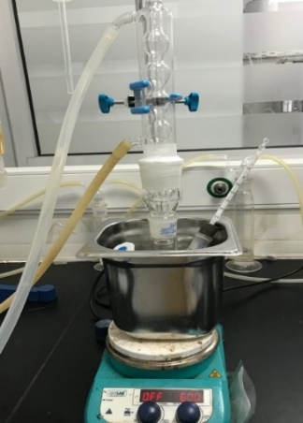
Şekil 1. Optimal modifikasyonun bulunması için farklı AMMO miktarları ile zeolitin modifikasyonu
Şekil 2. Zeolitlerin silan modifikasyonu için kullanılan sistem

2.2. Taguchi Deney Tasarımı

Zeolit ve modifiye zeolitin adsorpsiyon işleminde sıcaklık, adsorban miktarı, karıştırma hızı ve karıştırma süresi olmak üzere 4 farklı değişken ve 4 farklı seviyeden oluşan Taguchi L16 deney tasarım modeli kullanılmış ve oluşturulan deney tasarım tablosu Çizelge 2’de verilmiştir.

Çizelge 2. Taguchi L16 Adsorpsiyon Deney Planı
Deney No | Sıcaklık (°C) | Karıştırma hızı (rpm) | Adsorban mik. (g/mL) | Karıştırma süresi (dk.)
1 | 20 | 100 | 0,35 | 10
2 | 20 | 200 | 0,75 | 20
3 | 20 | 400 | 1,50 | 45
4 | 20 | 600 | 3 | 90
5 | 30 | 100 | 0,75 | 45
6 | 30 | 200 | 0,35 | 90
7 | 30 | 400 | 3 | 10
8 | 30 | 600 | 1,50 | 20
9 | 50 | 100 | 1,50 | 90
10 | 50 | 200 | 3 | 45
11 | 50 | 400 | 0,35 | 20
12 | 50 | 600 | 0,75 | 10
13 | 70 | 100 | 3 | 20
14 | 70 | 200 | 1,50 | 10
15 | 70 | 400 | 0,75 | 90
16 | 70 | 600 | 0,35 | 45

2.3. Modifiye Zeolitlerin Atık Su ile Adsorpsiyonu
Sırasıyla Zeolit ve modifiye zeolitler adsorban olarak kullanılarak atık sulardaki Cu, Ni ve Cr ağır metallerinin adsorpsiyon işlemi gerçekleştirilmiştir. Adsorpsiyon işlemi L16 Taguchi deney modeline uygun olarak yapılmıştır. Deney sonrası numunelerdeki ağır metal içeriği ICP-MS ile belirlenmiştir.
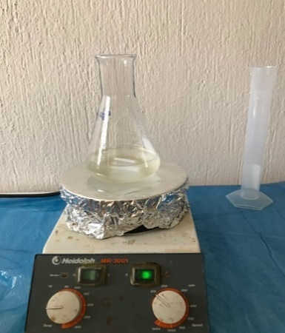
Şekil 3. Modifiye Zeolitlerin Atık Su ile Adsorpsiyonu

- BULGULAR VE TARTIŞMA

3.1. Modifiye zeolitin karakterizasyonu
İlk olarak, numunelerin kristal yapıları XRD analizleriyle incelenmiş ve elde edilen sonuçlar Şekil 4’te verilmiştir. Sonuçlar, alüminosilikat yapısına benzer bir maddenin varlığını göstermiştir. 2θ = 23° ve 31°’deki pikler maksimum şiddete sahiptir ve zeolit varlığını gösterir. Modifikasyon sonrasında, zeolitin piklerinde belirgin bir değişim olmaması zeolitin doğal yapısının korunduğunu kanıtlamaktadır. 2θ = 20° altındaki pikler d-d tabakasını gösterir ve iyon adsorpsiyonu ile değişmektedir.

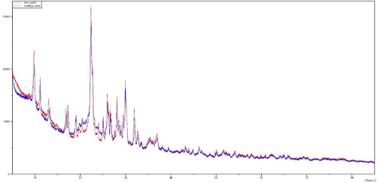
Şekil 4. Zeolitlerin modifikasyon öncesi ve sonrası XRD spektrumları

Sonrasında, EDX analizleri ile numune içerisinde bulunan elementlerin dağılımı belirlenmiştir. EDX analizleri, SEM analizleri ile birlikte gerçekleştirilmiştir. Şekil 5’te ham zeolitteki K, Mg, Ca miktarları zeolitlerin bilinen klinoptilolit doğal zeoliti ile eşleşmektedir. Oksijen miktarı % 48 ile en yüksek orandadır. Bunu Si takip eder. Modifikasyon sonrası beklendiği gibi yüzeydeki Si miktarı artmıştır. Bu yüzeye modifiye edilen AMMO bileşiğinden kaynaklanmaktadır. Aynı oran ile karbon miktarı artmakta ve ilave olarak azot atomu EDX grafiğinde görünür hale gelmektedir. Bu durum modifikasyon işleminin başarılı bir şekilde gerçekleştiğini göstermektedir.
Modifiye zeolit | Ham zeolit
Şekil 5. Modifiye zeolit ve ham zeolit için EDX verileri

Ardından, zeolit numunelerinin SEM analizleri ile yüzey yapıları, morfolojileri, boyutları ve genel özellikleri incelenmiştir. Hazırlanan zeolitlerin EtOH içerisindeki bir solüsyonu karbon yapıştırıcı üzerine damlatılmış ve kurutulduktan sonra yüksek vakumda alınan SEM görüntüleri Şekil 6’da verilmiştir. Ham zeolitte kristal tabakalı bir yapıda ve aglomere olduğu açık bir şekilde gözlenmektedir. Bu aglomerasyon temelinde zeolitlerin basit hidrojen bağları veya solüsyonun uygun olmaması gibi nedenler olabilir. Temel bileşenlerin 2 µm’den büyük olduğu ve yer yer uzamış/kırık parçacıkların da olduğu gözlenmektedir. Modifiye olan zeolitte ise temel olarak yapısal bir farklılık gözlenmemiştir. Ancak modifikasyon sonrası zeolitin kısmen daha büyük yapıları oluşturduğu söylenebilir. Bu temel olarak modifikasyon esnasındaki hidroliz kondenzasyon reaksiyonlarının bir sonucudur. Ortaya birçok silanol, -OH grupları çıktığı için elektrostatik etkileşimler farklı tabakaların yüzeyden birbirlerine tutunmasını sağlayabilir. Bu işlem, XRD özelliklerinde belirgin bir değişikliğe neden olmazken EDX verilerinde ve yüzey özelliklerinde değişim net bir şekilde gözlenmiştir.

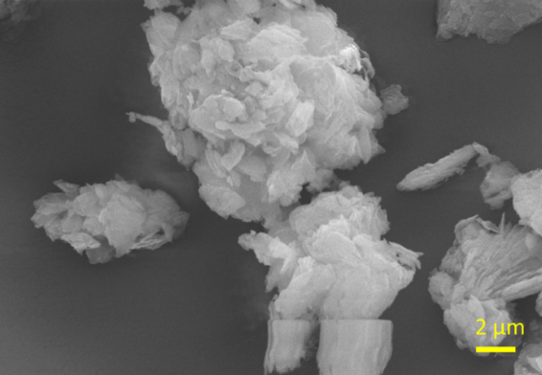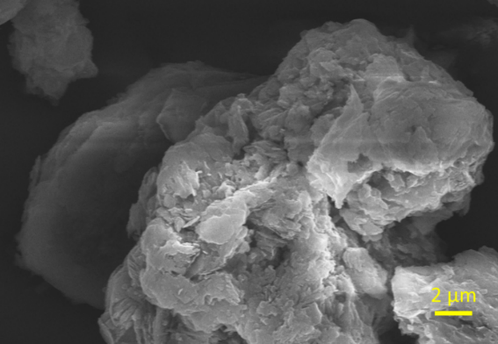

Şekil 6. Ham (sol) ve modifiye (sağ) zeolitlerin SEM resimleri

Termogravimetrik analizler 20 ⁰C ısıtma hızı ile azot atmosferinde gerçekleştirilmiştir. Elde edilen sonuçlar, modifikasyonun reel bir şekilde gerçekleştiğini göstermektedir (Şekil 7). Ham zeolit için toplam ağırlık kaybı %14’tür. Bu kayıp yapıdaki kristal suyundan ve ayrıca varsa karbonat yapılarının CO₂ şeklinde bozunmasından kaynaklanmış olabilir. Özellikle ~ 600 ⁰C’de artık bozunma sona erdiğinden stabil bir ağırlık gözlenmiştir.
Şekil 7. Ham (sol) ve modifiye (sağ) zeolitlerin TG-DTA grafikleri

Modifiye zeolitin TG-DTA grafiğinde ise, yaklaşık 3 bölgede bozunma gözlenmektedir. Bu bozunmalar ~ 180 ⁰C ye dek uçucu bileşiklerin ortamdan uzaklaşması ile ~ % 8-9 oranında, ~ 200-400 ⁰C arasında % 4-5 oranında bir kayıp şeklinde gözlenmektedir. Bundan sonra da kalan organik gruplar oksidasyon ile ortamdan uzaklaşır ki bu durum 650 ⁰C ye dek devam eder. Bu miktar da ~ % 9-10 oranındadır. Bu noktadan sonra herhangi bir ağırlık kaybı gözlenmez. Toplamda % 25’lik ağırlık kaybı açık bir şekilde zeolit modifikasyonunun başarılı bir şekilde gerçekleştiğini göstermektedir.

3.2. Ağır metallerin adsorpsiyonu
Sırasıyla zeolit ve modifiye zeolit kullanılarak atık sulardaki Cu, Ni ve Cr ağır metallerin giderimi üzerine Çizelge 2’deki L16 Taguchi deney modeli kullanılarak deneyler gerçekleştirilmiştir. Ham zeolit ve modifiye zeolit ile yapılan karşılaştırmalı ICP-MS analiz sonuçları çizelge 3’de görüldüğü gibidir.

Çizelge 3. Ham zeolit ve modifiye zeolit ile yapılan karşılaştırmalı ICP-MS analiz sonuçları
 | Cr mg\L (ppm) |  | Ni mg\L (ppm) |  | Cu mg\L (ppm)
 | Ham | Modifiye | Ham | Modifiye | Ham | Modifiye
Ham su | 0,0321 | 0,0321 | 6,8119 | 6,8119 | 0,0371 | 0,0371
H-1-1 | 0,0031 | 0,0018 | 6,3614 | 0,0627 | 0,0265 | 0,0118
H-1-2 | 0,0033 | 0,0028 | 5,6006 | 0,0327 | 0,0266 | 0,0257
H-1-3 | 0,0028 | 0,0030 | 2,4487 | 0,0075 | 0,0013 | 0,0243
H-1-4 | 0,0027 | 0,0035 | 0,6075 | 0,0655 | 0,0001 | 0,0649
H-1-5 | 0,0027 | 0,0026 | 3,9603 | 0,0437 | 0,0034 | 0,0149
H-1-6 | 0,0028 | 0,002 | 2,502 | 0,0605 | 0,0031 | 0,0122
H-1-7 | 0,003 | 0,0036 | 2,2866 | 0,1982 | 0,0083 | 0,1607
H-1-8 | 0,003 | 0,0033 | 2,5369 | 0,0247 | 0,0019 | 0,0310
H-1-9 | 0,0024 | 0,0030 | 0,4034 | 0,0544 | 0,0023 | 0,0814
H-1-10 | 0,0028 | 0,0039 | 1,2344 | 0,2383 | 0,0124 | 0,2398
H-1-11 | 0,029 | 0,0016 | 3,5503 | 0,0981 | 0,0036 | 0,0142
H-1-12 | 0,0298 | 0,0023 | 3,6366 | 0,0906 | 0,0042 | 0,0393
H-1-13 | 0,031 | 0,0031 | 0,2625 | 0,0993 | 0,0090 | 0,1100
H-1-14 | 0,0299 | 0,0023 | 0,2324 | 0,0488 | 0,0070 | 0,0448
H-1-15 | 0,0276 | 0,0020 | 0,0185 | 0,0293 | 0,0015 | 0,0128
H-1-16 | 0,0272 | 0,0014 | 0,0787 | 0,055 | 0,0030 | 0,0066

3.3. Varyans Analizi ve Optimum koşulların belirlenmesi
Ham ve modifiye zeolitlerin metallerin adsorpsiyonu üzerine etkili olan parametreleri ve onların güven aralıklarını tespit etmek için varyans analizi yapılmıştır.
Şekil 8. Ham ve modifiye zeolit ile Cr adsorpsiyonu için (a) Parametre etkileri, (b) Etki grafiği, (c) Varyans analizi, (d) Optimum koşullar
 | Ham zeolit | Modifiye zeolit
(a)
(b) | 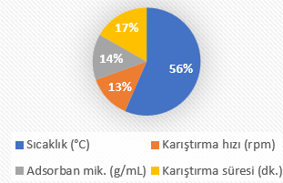 | 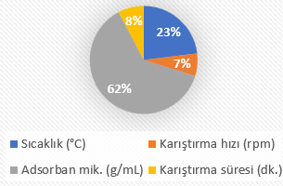
(c)
  Parametreler |  | Serbestlik Derecesi (SD_{i}) | Kareler Toplamı (SS_{i}) | Kareler Ortalaması (MS_{i}) | F | Etkinlik
  A | Sıcaklık (ºC) | 3 | 36115,1 | 12038,4 | 55,33 | Etkin
  B | Karıştırma Hızı (devir/dakika) | 3 | 2691,3 | 897,1 | 4,12 | Etkin
  C | Adsorban miktarı(g/ml) | 3 | 2791,8 | 930,6 | 4,28 | Etkin
  D | Karıştırma süresi(dk) | 3 | 4528,6 | 1509,5 | 6,94 | Etkin
   | Hata | 19 | 4134,1 | 217,6
   | Toplam | 31 | 50260,9
  Parametreler |  | Serbestlik Derecesi (SD_{i}) | Kareler Toplamı (SS_{i}) | Kareler Ortalaması (MS_{i}) | F | Etkinlik  %95
  A | Sıcaklık (ºC) | 3 | 21,007 | 7,0025 | 46,48 | Etkin
  B | Karıştırma Hızı (devir/dakika) | 3 | 1,601 | 0,5337 | 3,54 | Etkin
  C | Adsorban mik(g/ml) | 3 | 138,22 | 46,0741 | 305,82 | Etkin
  D | Karıştırma süresi(dk) | 3 | 2,377 | 0,7924 | 5,26 | Etkin
   | Hata | 19 | 2,862 | 0,1507
   | Toplam | 31 | 50260,9
(d) | - Sıcaklık; 30 ºC  - Karıştırma hızı; 200 rpm  - Adsorban miktarı; 1,5g/100 ml  - Karıştırma süresi; 45 dk | - Sıcaklık; 70 ºC  - Karıştırma hızı; 400 rpm  - Adsorban miktarı; 0,35g/100ml  - Karıştırma süresi; 10 dk

Şekil 9. Ham ve modifiye zeolit ile Ni adsorpsiyonu için (a) Parametre etkileri, (b) Etki grafiği, (c) Varyans analizi, (d) Optimum koşullar
 | Ham zeolit | Modifiye zeolit
(a)
(b) | 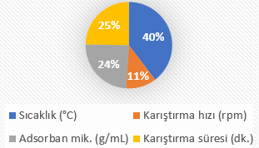 | 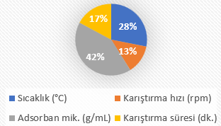
(c)
  Parametreler |  | Serbestlik Derecesi (SD_{i}) | Kareler Toplamı (SS_{i}) | Kareler Ortalaması (MS_{i}) | F | Etkinlik
  A | Sıcaklık (ºC) | 3 | 12084 | 4028,01 | 330,67 | Etkin
  B | Karıştırma Hızı (devir/dakika) | 3 | 1004,3 | 334,76 | 27,48 | Etkin
  C | Adsorban mik(g/ml) | 3 | 6746,3 | 2248,76 | 184,61 | Etkin
  D | Karıştırma süresi(dk) | 3 | 5666,9 | 1888,97 | 155,07 | Etkin
   | Hata | 19 | 231,4 | 12,18
   | Toplam | 31 | 25733
  Parametreler |  | Serbestlik Derecesi (SD_{i}) | Kareler Toplamı (SS_{i}) | Kareler Ortalaması (MS_{i}) | F | Etkinlik
  A | Sıcaklık (ºC) | 3 | 5,9810 | 1,99365 | 42,22 | Etkin
  B | Karıştırma Hızı (devir/dakika) | 3 | 1,4262 | 0,47539 | 10,07 | Etkin
  C | Adsorban mik(g/ml) | 3 | 13,9181 | 4,63936 | 98,24 | Etkin
  D | Karıştırma süresi(dk) | 3 | 2,3938 | 0,79793 | 16,90 | Etkin
   | Hata | 19 | 0,8973 | 0,04722
   | Toplam | 31 | 24,6162
(d) | - Sıcaklık; 70 ºC  - Karıştırma hızı; 600 rpm  - Adsorban miktarı; 0,3 g/100 ml  - Karıştırma süresi; 90 dk | - Sıcaklık; 20 ºC  - Karıştırma hızı; 600 rpm  - Adsorban miktarı; 1,5 g/100ml  - Karıştırma süresi; 90 dk

Cr, Ni ve Cu için varyans analizleri değerlendirilirken, deneysel olarak bulunan F_{Deneysel} değerleri ile teorik F_{Çizelge} değerleri karşılaştırılarak parametrelerin etkinlikleri tespit edilmiştir. Eğer F_{Deneysel} > F_{Çizelge} ise, ilgili parametre etkindir, değilse parametre etkin değildir. Buna göre, Şekil 8c, 9c, 10c’de her iki adsorbanın kullanıldığı durumda da, %5 lik hata payına göre tüm parametreler etkindir. Elde edilen sonuçlar genel bir şekilde değerlendirildiğinde, Cr, Cu, Ni adsorpsiyonuna ham zeolit kullanıldığında en çok sıcaklık, modifiye zeolit kullanıldığında ise en çok adsorban miktarının etkili olduğu belirlenmiştir.

Şekil 10. Ham ve modifiye zeolit ile Cu adsorpsiyonu için (a) Parametre etkileri, (b) Etki grafiği, (c) Varyans analizi, (d) Optimum koşullar
 | Ham zeolit | Modifiye zeolit
(a)
(b) | 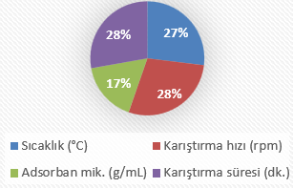 | 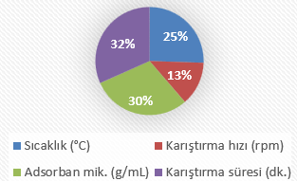
(c)
  Parametreler |  | Serbestlik Derecesi (SD_{i}) | Kareler Toplamı (SS_{i}) | Kareler Ortalaması (MS_{i}) | F | Etkinlik
  A | Sıcaklık (ºC) | 3 | 3323,7 | 1107,89 | 8,87 | Etkin
  B | Karıştırma Hızı (devir/dakika) | 3 | 4171,0 | 1390,35 | 11,13 | Etkin
  C | Adsorban mik(g/ml) | 3 | 1339,3 | 446,45 | 3,57 | Etkin
  D | Karıştırma süresi(dk) | 3 | 3623,6 | 1207,85 | 9,67 | Etkin
   | Hata | 19 | 2373,2 | 127,90
   | Toplam | 31 | 14830
  Parametreler |  | Serbestlik Derecesi (SD_{i}) | Kareler Toplamı (SS_{i}) | Kareler Ortalaması (MS_{i}) | F | Etkinlik  %95
  A | Sıcaklık (ºC) | 3 | 6836,5 | 2278,85 | 28,17 | Etkin
  B | Karıştırma Hızı (devir/dakika) | 3 | 1104,9 | 368,28 | 4,55 | Etkin
  C | Adsorban mik(g/ml) | 3 | 7359,5 | 2453,15 | 30,33 | Etkin
  D | Karıştırma süresi(dk) | 3 | 7257,2 | 2419,07 | 29,91 | Etkin
   | Hata | 19 | 1536,9 | 80,89
   | Toplam | 31 | 24095,0
(d) | - Sıcaklık; 30 ºC  - Karıştırma hızı; 600 rpm  - Adsorban miktarı; 1,5 g/100 ml  - Karıştırma süresi; 90 dk | - Sıcaklık; 50 ºC  - Karıştırma hızı; 100 rpm  - Adsorban miktarı; 3 g/100ml  - Karıştırma süresi; 10 dk

4. SONUÇLAR
Bu çalışmada, metal ve kaplama sanayi atık sularındaki Cr, Ni ve Cu ağır metallerinin giderimi adsorban olarak zeolit ve modifiye zeolit kullanarak gerçekleştirilmiş ve Kromsan Metal Sanayii A.Ş.’den temin edilen atık sularda Cr, Ni ve Cu konsantrasyonları ICP-MS ile belirlenmiştir. Sonrasında zeolit organosilan olan AMMO ile modifiye edilmiş ve XRD, SEM, EDX ve TGA ile karakterize edilmiştir. Adsorpsiyon çalışmaları için Taguchi’nin “En yüksek-en iyi” performans istatistiği uygulanarak L16 ortogonal dizileri kullanılmış ve sıcaklık, karıştırma hızı, karıştırma süresi ve adsorban miktarı parametreleriyle optimum şartlar belirlenmiştir. Optimum şartlardaki ağır metal giderimleri değerlendirildiğinde, AMMO ile modifiye edilmiş zeolitler doğal zeolitlere göre yaklaşık 1000 kat daha iyi adsorpsiyon göstermiştir. Yapılan bu çalışma ile, ülkemizin en önemli yeraltı zenginliklerinden olan ve bölgemizde de büyük rezervler halinde mevcut olan zeolitler kullanılarak kaplama sanayii atık sularında bulunan Cu, Ni ve Cr gibi ağır metal iyonlarının ham zeolit ile adsorbe edilerek ortamdan büyük oranda uzaklaştırılabileceği ve ön arıtma sistemlerinde kullanılabileceği tespit edilmiş olup; ortamda kalan minimum seviyedeki ağır metallerin ise, modifiye zeolit ile % 100 e yakın bir değerde arıtılabileceği ortaya konmuştur.

Teşekkür
Bu çalışma Manisa Celal Bayar Üniversitesi BAP birimi tarafından 2019-21 nolu proje ile
desteklenmiştir. Desteklerinden dolayı MCBÜ Bilimsel Araştırma Projeleri (BAP) Birimine
teşekkür ederiz.

KAYNAKLAR

- Öz B. 2012. Doğal Zeolitlerin Modifiye Edilmesiyle Elde Edilen Anyonik Reçinelerin Sulardaki Bazı Metal İyonlarının Gideriminde Kullanımı. Yüksek Lisans Tezi. Hitit Üniversitesi, Fen Bilimleri Enstitüsü, Çorum, Türkiye.
- Özkan G. 2009. Endüstriyel Bölge Komşuluğunda Kıyısal Kırsal Alandaki Hava Kalitesi; Muallimköy’de Partikül Madddede ve Topraktaki Ağır Metal Kirliliği. Yüksek Lisans Tezi. GYTE Fen Bilimleri Enstitüsüsü, İstanbul, Türkiye.
- Siegel F.R. 2002. Environmental Geochemistry of Potentiall Toxic Metals, Verlag Berlin Heidelberg, New York, pp 45-49.
- McKay G. 1996. Use of Asdorbents for the Removal of Pollutants from Wastewaters, CRC Press, USA, pp.50-54.
- Kahvecioğlu Ö, Kartal G, Güven A, Timur S, 2003. Metallerin Çevresel Etkileri-1, İTÜ Metalurji ve Malzeme Mühendisliği Bölümü Metalurji Dergisi, 136: 47-53.
- Brar S.K. 2011. Hazardous Materials: Types, Risks and Control, Nova Science Publishers, New York, pp 157-186.
- Siegel F.R. 2002. Environmental Geochemistry of Potentiall Toxic Metals, Verlag Berlin Heidelberg, New York, pp 54-58.
- Örnek, A. 2006. Modifiye Edilmiş Meşe Palamudu Posası İle Pb2+, Zn2+ Ve Cd2+ İyonlarının Adsorpsiyonu. Yüksek Lisans Tezi. Sakarya Üniversitesi Fen Bilimleri Enstitüsü, Sakarya, Türkiye.
- Margeta K, Logar NZ, Siljeg M, Farkas A, 2013. Natural Zeolites in Water Treatment – How Effective is Their Use By (Edited by Walid Elshorbagy ve Rezaul Kabir Chowdhury, ISBN 978-953-51-0928-0 "Water Treatment", Book, Chapter 5, DOI: 10.5772/50738)
- Bogdanov B., Georgiev D., Angelova K., Yaneva, K. (4-5 Haziran) 2009. Natural zeolites: clinoptilolite review. International Science Conference. Stara Zagora, Bulgaristan.
- Breck D.W. 1974. Zeolite Molecular Sieves: Structure, Chemistry and Use. J. Wiley & Sons Inc., New York, USA, pp 784.
- Erdoğan B, Sakızcı M, Yörükoğulları E, 2008. Characterization ve ethylene adsorption of natural ve modified clinoptilolites. Applied Surface Science, 254: 2450–2457.

